**Zitronenmousse mit Mandeln**

**Zutaten:**

4 unbehandelte Zitronen

0,40 kg Kristallzucker

100 ml trockener Weißwein

0,15 kg Mascarpone

1 Eiweiß

(evtl. 2 Blätter Gelatine)

1 EL geröstete Mandeln und Minzeblätter (🡪 zum Garnieren)

**Zubereitung:**

1. Den Deckel der vier Zitronen abschneiden, Zitronen aushöhlen
2. (etwas) Fruchtfleisch & Zitronensaft mit dem Zucker und dem Wein 2 bis 3 Minuten köcheln und anschließend gut abkühlen lassen
3. In der Zwischenzeit evtl. die ausgehöhlten Zitronen verzieren, z.B. mit Zick-Zacken am Rand (Mousse kann in die Zitronen selbst eingefüllt werden ☺)
4. Mascarpone unter die abgekühlte Masse rühren
5. Eiweiß steif schlagen und unterheben
6. Mousse in die Zitronen einfüllen und für etwa 2 Stunden kaltstellen.   
   (🡪Tipp: evtl. mit Gelatine arbeiten)
7. Mandeln rösten und vor dem Servieren das Zitronenmousse damit und Minzeblätter garnieren

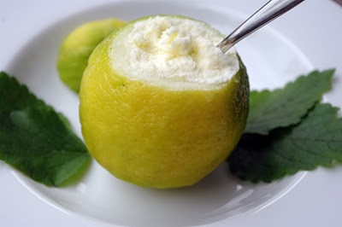***Gutes Gelingen!* ☺**